RECORDATORIO PARA PREPARAR EVALUACIÓN PARCIAL ENERO-FEBRERO
GRUPO DE 4° AÑO
C I E N C I A S N A T U R A L E S
¿Cuáles son los antecedentes en la conservación de alimentos?
En la antigüedad el ser humano descubrió por accidente las ventajas de cocer los alimentos; quizá por descuido dejó una pieza de carne cerca del fuego y después, al probarla, descubrió que su sabor era mejor, que tenía una consistencia más suave y era más fácil de digerir que la carne cruda. Este proceso cambia las propiedades delos alimentos y permite su conservación.
¿Por qué razón se descomponen los alimentos?
Todos los alimentos se descomponen debido a la acción de microrganismos dañinos, como hongos y bacterias. Sus propiedades originales cambian y dejan de ser comestibles; su apariencia y sabor son desagradables, y causan enfermedades o intoxicaciones.
¿Cómo evitamos que los alimentos se descompongan?
Para evitar la descomposición de los alimentos es necesario eliminar todos los factores que la provocan como los microorganismos, el aire, el agua y el calor excesivo. A lo largo de la historia, el ser humano ha creado métodos caseros e industriales para conservar los alimentos.
¿En qué consiste el método de envasado al vacío?
Método que consiste en eliminar el oxígeno de los envases donde se guardan alimentos.
¿En qué consiste el método de congelación?
Método que consiste en exponer los alimentos a temperaturas debajo de cero grados centígrados (0 °C).
¿En qué consiste el método de ahumado?
Método que consiste en colgar los alimentos arriba de un ahumador para que pierdan su humedad y se cuezan lentamente.
¿En qué consiste el método de salado?
Método que consiste en adicionar sal a un alimento para eliminar su humedad y de esta forma reducir el desarrollo de microorganismos.
¿En qué consiste el método de escabeche?
Método que consiste en cocer y conservar los alimentos en una solución de vinagre.
¿En qué consiste el método de deshidratación?
Método que consiste en extraer el agua de los alimentos. Se realiza con sal o con el calor del sol o de un horno.
¿Qué es la cocción de los alimentos?
Proceso que consiste hacer comestible un alimento crudo al someterlo al calor.
¿Qué les pasa a los nutrimentos cuando se cuecen los alimentos?
La mayoría se transforman, como las proteínas que utilizamos para reparar el organismo y crecer, o los azúcares que nos dan energía, son más fáciles de digerir y los aprovechamos mejor.
¿Qué ventajas presentan los alimentos cocidos?
Cuando los alimentos se cuecen adquieren características diferentes de las originales; cambian, por ejemplo, su color, su olor o su sabor y permite su conservación.
¿Por qué la cocción se considera un método de conservación de alimento?
Al cocinar los alimentos se eliminan muchos microorganismos que los descomponen, por eso un alimento cocido se conserva en buen estado más tiempo que uno crudo.
ESPAÑOL (EVALUADO)
G E O G R A F Í A (EVALUADO)
H I S T O R I A
¿Cuáles son los antecedentes del descubrimiento de América?
Entre los siglos XI y XIII, los reinos de Europa organizaron ocho expediciones militares cuyo objetivo inicial era recuperar Jerusalén, que estaba bajo el dominio musulmán y era considerada Tierra Santa por varias religiones.
A partir de estas guerras, llamadas Cruzadas, en Europa se incrementó el consumo de artículos asiáticos, como incienso, seda, marfil (colmillos de elefantes) y especias (pimienta, canela y clavo, entre otras).
¿Cuáles fueron las causas por las cuales las rutas para el comercio entre Europa y Asia fueron cerradas?
En 1453, la ciudad de Constantinopla fue conquistada por los turcos-otomanos y las costas del mar Mediterráneo empezaron a ser asaltadas por piratas aliados de los turcos. Debido a ello, se cerraron las rutas terrestres y marítimas de comercio y se interrumpió el intercambio de productos entre los reinos de Europa y Asia.
¿Qué instrumentos fueron inventados parar fortalecer la industria de la navegación?
Esta situación obligó a buscar nuevas formas para llegar a india y China e influyó a la invención de instrumentos de uso para la navegación, como la brújula, el astrolabio y el catalejo, y con el perfeccionamiento de los barcos, pudieron realizar viajes a grandes distancias.
¿Cuáles fueron las rutas que siguieron los navegantes al servicio de los reinos de Portugal y España?
Los portugueses realizaron la primera, que consistió en rodear África por mar. La segunda ruta, aún sin explorar, consistió en dirigirse al Occidente, cruzar el océano Atlántico para dar vuelta al mundo y llegara Oriente.
¿Quién comandaba la exploración en la segunda ruta?
Esta ruta fue seguida por el genovés Cristóbal Colón, quien con el apoyo de los Reyes Católicos Isabel y Fernando de España salió del Puerto de Palos el 3 de agosto de1492.
¿Cuáles eran las tres embarcaciones con las cuales Cristóbal Colón y su tripulación realizaron esta segunda expedición?
Con tres caraberas: La Niña, La Pinta y La Santa María.
¿A dónde pensó Cristóbal Colón que había llegado?
Tras un largo viaje, el 12 de octubre de 1492, Colón llegó Guanahaní, isla de las Antillas, a la que bautizó como San Salvador. Como creía que había llegado a India, llamó indios a los habitantes de esas tierras.
¿Cuántos veces más Cristóbal Colón regreso a América, sin saberlo?
Realizó tres viajes más con la idea de que desembarcaba en Asia, lo que creyó hasta su muerte.
¿En honor a quién es nombrado América, el continente descubierto por Cristóbal colón?
Fue hasta 1503, por los escritos del italiano Américo Vespucio, cuando los europeos se percataron de que las tierras encontradas eran un nuevo continente, y en su honor lo llamaron América
M A T E M Á T I C A S
¿En qué consisten los problemas con sumas y multiplicaciones?
En estos problemas, se mezclan operaciones de estructura aditiva (suma y/o multiplicación) con operaciones de estructura multiplicativa o viceversa (multiplicación y/o suma).
Al resolver matemáticos, primero hay que determinar qué datos se tienen y qué operaciones se deben realizar. Cuando hay datos de diferente tipo, primero se realizan las multiplicaciones para agrupar los datos del mismo tipo y después se realiza la suma de los resultados.

Por ejemplo, el siguiente problema:
¿Cuánto se debe de pagar por 15 ramos de rosas de $ 100 cada uno y 8 ramos de claveles de $50 cada uno?
Primero. Usar la multiplicación para agrupar el mismo tipo de datos.
15 X $ 100 = $ 1 500
Y 8 X $ 50 = $ 400
Después. Usar la suma para agrupar los datos de diferente tipo.
$ 1 500 + $ 400 = $ 1 900
¿Qué son los cuadriláteros?
Son figuras geométricas que tienen cuatro lados, cuatro ángulos, cuatro vértices y dos diagonales.
¿Cómo se clasifican los cuadriláteros?
En paralelogramos, trapecios y trapezoides
¿Cuáles son los paralelogramos?
Son aquellos que tienen dos pares de lados paralelos.
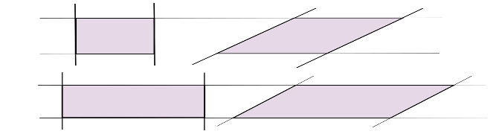

¿Cuáles cuadriláteros son paralelogramos?
El cuadrado con cuatro lados iguales, cuatro ángulos rectos (90°). Con eje de simetría
El rectángulo con dos pares de lados iguales, cuatro ángulos rectos (90°). Con eje de simetría.
El rombo con cuatro lados iguales, dos pares e ángulos iguales.
Con eje de simetría
El romboide con dos pares de lados iguales, dos pares de ángulos. No tienen eje de simetría.
¿Cuáles son los trapecios?
Son aquellos que tienen un par de lados opuestos paralelos, que se llaman bases. Se dividen en tres tipos.
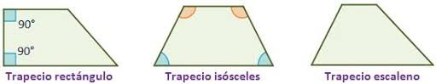
Trapecio Isósceles con dos pares de ángulos iguales. Tiene. Con un eje de simetría.
Trapecio rectángulo con dos ángulos rectos (90°). No Tiene ejes de simetría
Trapecio escaleno con cuatro lados diferentes, cuatro ángulos diferentes. No tiene ejes de simetría.
¿Cuáles son los trapezoides (cuadriláteros irregulares)?
Son aquellos en donde ninguno de sus lados es paralelo a otro. No tienen eje de simetría.
¿Qué es un vértice?
Es el punto de una figura el que se juntan dos lados.
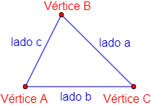
¿Qué es una diagonal?
Es el segmento de recta que une dos vértices no consecutivos.
Si al dividir y doblar una figura por una línea recta todas sus partes coinciden, se dice que la figura es simétrica y esta línea es el eje de simetría.
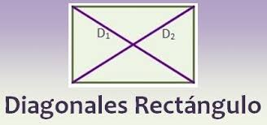

¿Qué son y para qué sirven las Tablas y gráficas de barras?
Son recursos que permiten presentar la información de manera ordenada agrupada. Si se les interpreta adecuadamente, aportan más datos de los que saltan a simple vista.
Para resolver problemas por medio de información contenido en tabla o graficas sigue los siguientes pasos:
A) Analiza el problema e identifica la información que hace falta para resolver y contesta lo que se pregunta.
B) Revisa el título y encabezado de la tabla o gráfica y ubica la información que se requiere.
C) Con esos datos realiza las operaciones necesarias para responder las interrogantes.

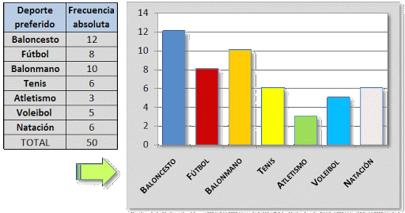
DEPORTE PREFERIDO DEL GRUPO DE 4°AÑO

F C y E
¿Cuál es el significado de equidad de género?
El término equidad se refiere a la disposición de ánimo que mueve a dar a cada uno lo que merece, es decir, dar a cada uno según sus respectivos méritos y/o situación. Si dos personas X no nacen en una situación de igualdad, la equidad defiende que al que tiene menos se le den los medios para que pueda alcanzar exactamente lo mismo al que tiene más. Aplicado a la equidad de género, se refiere a la justicia en el trato de las mujeres y de los hombres conforme a sus respectivas necesidades.

¿Cuál es la diferencia entre igualdad de género y equidad de género?
La igualdad de género es la igualdad entre mujeres y hombres, mientras que equidad de género puede conllevar tratos distintos pero que a su vez se consideran equivalentes en términos de derechos, beneficios, obligaciones y oportunidades.

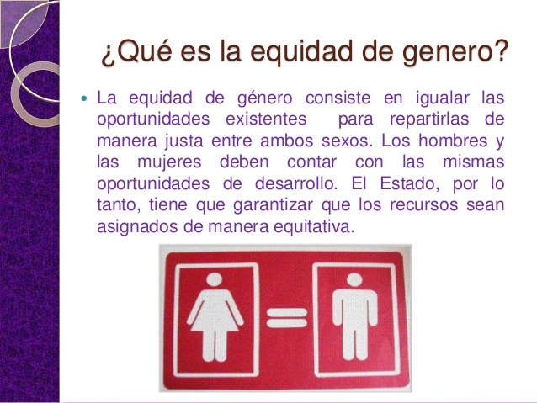
¿Qué dice la Constitución Política sobre los derechos de la mujer y del varón?
En la Constitución política de los Estados Unidos Mexicanos se enuncian los derechos y deberes de todas las personas. En el artículo 4°se establece que El varón y la mujer son iguales ante la ley”. Sin embargo, aún existen diferencias injustas entre las mujeres y los hombres.
La educación está reglamentada en el artículo 3°, el cual permite comprender la necesidad de promover una convivencia justa, igualitaria y respetuosa. Con estos derechos garantizados, todas las personas tienen acceso equitativo a la educación y a la salud, así como a la oportunidad de desarrollo y de justicia.
- En el siguiente cuadro escribe: INJUSTICIA, RESPETO, CONVIVENCIA JUSTA, EXCLUSIÓN, ARMONÍA, SOLIDARIDAD, MALTRATO O RECHAZO en la columna, según corresponda

Palabras relacionada con la igualdad |  | Palabras relacionadas con la desigualdad
SOLIDARIDAD | RESPETO | EXCLUSIÓN | MALTRATO
ARMONIA | CONVIVENCIA  JUSTA | RECHAZO | INJUSTICIA
- Subraya los beneficios que ha aportado a la mujer la equidad de género.
1. El embarazo no es un obstáculo para realizar sus actividades laborales.
2. Ocupa cargos de alto nivel.
3. Se le concedió el derecho a votar.
4. Cada día hay más mujeres con estudios profesionales.
5. El 40 % de las mujeres indígenas no saben leer ni escribir.

